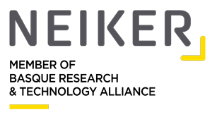

Agiri honen kopia kontrolatu bakarra euskarri informatikoan dago eta Intranetean eskuratu daiteke. Agiria inprimatu ondoren kontrolatu gabeko kopia bihurtzen da.

Agiri honen jabea NEIKER da eta izaera konfidentziala du; ondorioz, ezingo da kopiatu, inola ere ez, osorik edo partzialki, Zuzendaritzaren baimen idatzi eta berariazkorik gabe.

Egilea:  SAN laborategiko burua  Izena: Gorka Aduriz  Data: 22/03/10 | Honek onartua:  Z. nagusia  Izena: Leire Barañano  Data: 22/03/10

ALDAKETEN KONTROLA

Edizioa | Kapitulua | Zergatia | Data
4 | 15  Eranskinak  5 | Baliabideen zuzendaritzan aldaketa  Egoitza bakoitzeko laborategiak | 22/03/10
3 | Denak | Formatua eta logoak | 20/07/02
2 | 13  Eranskinak | Helbide elektronikoaren aldaketa  Pribatutasun politika | 20/02/03
1 | Denak | Prozeduraren hasierako edizioa | 19/06/06

- XEDEA
NEIKER laborategien bezeroei zerbitzu analitiko espezializatuak emateko baldintza orokorren deskripzioa.
- ERREFERENTZIAKO DOKUMENTAZIOA
PGC/EN-01 Laginen eta saiakuntzen kudeaketa
IT/L/S-018 Animalia Osasuneko laborategietara laginak bidaltzeko jarraibideak.
IT/L/S-013 Landare Osasuneko laborategira laginak bidaltzeko jarraibideak.
IT/L/A-004 Natur Baliabideen Kontserbazio laborategira laginak bidaltzeko jarraibideak.
PGC/EN-05 Txostenak egitea

- ALDERDI OROKORRAK
Ondoren xehatzen diren baldintza orokorrak NEIKERen laborategiek ematen dituzten zerbitzu analitiko espezializatu guztiei aplikatuko zaizkie. NEIKERek eskaria onartzeak berekin dakar bezeroak osoki ezagutu eta onartzea baldintza orokorrak.

- ZERBITZU ESKAERA
Zerbitzu eskaerak (eskaintzak: ikus eranskinak) eta laginak bidaltzeko inprimaki guztiak bezeroak sinatuta egongo dira; bertan, bezeroak bere izena edo ordezkatzen duen pertsonaren izena adieraziko du.
- LAGINAK JASOTZEA
Bezeroaren erantzukizuna da laginak baldintza optimoetan bidaltzea laborategira (kontserbazioa, kantitatea, bilgarria), egokien iruditzen zaion bitartekoa erabiliz. Laginak ez badaude analisirako egoera bikainean, bezeroari hala jakinaraziko zaio, eta laginok deuseztatu egin ahal izango dira. Garraio gastuak bezeroaren kontura izango dira.

Laginen bidalketa guztiekin batera dagokion inprimakia joango da behar bezala beteta (www.neiker.eus), edo eskaintzaren zenbakiaren erreferentzia eramango dute, halakorik badago.
Laginak erregistratzeko gutxieneko datuak dagokion inprimakian zehaztuta egongo dira. Oro har, honako hauek sartuko dira:
- bidaltzailea (izen soziala, helbidea, emaila eta IFK)
- laginaren identifikazioa
- egin beharreko determinazioak
- bidaltzailearen sinadura
Entregatzeko beste modurik adosten ez bada, NEIKERen bi egoitzetako batean hartuko dira laginak, jendaurreko orduetan:

-Laborategiak: Animalia Osasun eta Baliabide Naturalen Kontserbazioa
NEIKER-Derio
Bizkaiko Parke Teknologikoa, 812.
Berreaga kalea, 1
48160 Derio (Bizkaia)
-Landare-analisien laborategia:
NEIKER-Arkauti
Nekazaritzako Elikagaien Kanpusa
N-104; 355. km
01192 Arkauti (Araba)

- ANALISIAK EGITEA
NEIKERek konpromisoa hartzen du eskatutako zerbitzu analitikoak egiteko, behin eskaintza edo eskaria onartu eta gero eta eskaintzan edo eskarian bertan nahiz zerbitzuak emateko baldintza orokorretan zehazten den eran, edo bezeroarekin bereziki zehazten den eran. Eskaintzan, NEIKERek informazioa emango du eskatutako determinazioen ezaugarri teknikoen inguruan, indarrean den tarifaren inguruan eta erantzun denboraren inguruan. NEIKERek hasieran adostutako metodo analitikoak ez beste batzuk erabili ahal izango ditu, baldin eta hala eginez bezeroaren eskakizunak betetzen badira.

- EMAITZEN TXOSTENA
Eskatutako determinazioetan eskuratutako emaitzen gaineko txostena egingo du NEIKERek. Emaitza horiek soil-soilik analizatutako laginari egingo diote erreferentzia. NEIKERek bezeroak emandako helbidera bidaliko du saiakuntzari buruzko txostena, e-mail bidez eta PDF formatuan. Hala eskatzen duten bezeroek posta bidez jasoko dute txostena. Dagoeneko egina dagoen txosten batean bezeroak emandako daturen bat aldatu behar bada eta NEIKERek ez badu zerikusirik aldaketa horren zergatiarekin, aldatutako txostenari kostu gehigarria erantsiko zaio.

- FAKTURAZIOA ETA ORDAINKETA
Bezeroak NEIKERi ordainduko dizkio eskatutako analisiak. Aurrez itundu gabeko gastu gehigarriak –esaterako, bezeroak ez ordaindu izanak dakartzan banku gastuak– bezeroaren kontura izango dira. Bezeroaren eskariz lagin bat berriz analizatu ondoren emaitza berdin-berdina bada, zenbateko berbera fakturatuko da.

- BEZEROAREKIKO KOMUNIKAZIOAK
Aldeen arteko komunikazioak, ahal dela, posta elektronikoz egingo dira eta zehaztutako helbideetara bidaliko dira. Edozein aldek helbidea aldatzen badu, aldaketa hori jakinarazi egingo da.

- KONFIDENTZIALTASUNA
NEIKERek beharrezkoak diren neurriak hartuko ditu interes gatazka oro ekiditeko. Gainera, adostutako saiakuntzak inpartzialtasunaren, konfidentzialtasunaren eta erantzukizunaren printzipioen arabera egingo ditu.

NEIKERek erabateko konfidentzialtasunari eutsiko dio eskuratutako emaitzei eta bezeroak emandako informazioari dagokienez, tartean kontrakoa adierazten duen legeren bat ez badago behintzat (ad., derrigorrez aitortu beharreko gaixotasunak).

NEIKERek konpromisoa hartzen du bezeroak emandako informazioari sekretupean eusteko, eta zentzuzko neurriak abiaraziko ditu itundutako konpromisoak bete egiten direla ziurtatzeko. Emaitzen txostena bezeroarena izango da. Txostena osoki hedatu beharko da, eta ezin izango da partzialki erreproduzitu NEIKERen aldez aurreko idatzizko baimena eduki ezean. Emaitzen txostena bezeroari edo hark izendatutako pertsonari baino ez zaio entregatuko.

Bezeroak baimena ematen badio NEIKERi laginak eta eskuratutako emaitzak ikerlanetan eta metodoak baliozkotzeko azterlanetan modu anonimoan erabiltzeko, baimen hori jasota egon beharko da eskaintzan edo laginak bidaltzeko inprimakian.

- ERANTZUKIZUN ERATORRIAK
NEIKERek ez du inolako erantzukizunik bere gain hartuko ez bezeroak egiten dituen egintzen inguruan (laginketak, eskatutako determinazioak…) ez informazio urri eta desegoki baten ondoriozkoen inguruan. Kontratuko baldintzen edozein urraketaren aurrean NEIKERek bezeroarekiko duen erantzukizuna zerbitzua errepikatzera edo bezeroari dagokion zenbatekoa bueltatzera mugatzen da. NEIKERek ez du bere erantzukizunpean hartuko zerbitzua ematearen ondoriozko zeharkako kalterik.

- LANAK GELDIARAZTEA
NEIKERek eskubidea izango du analisiak geldiarazteko, baldin eta tartean arrazoi hauetakoren bat badago:

Laginaren egoera txarra edo kantitate txikiegia
Ez ordaintzea
Ekipamenduen matxurak eta ezinbesteko kasuak

Halakoak berehalaxe jakinaraziko zaizkio bezeroari. Geldiaraztea ekarri zuen egoera normalizatutakoan, berriz ere ekingo zaie analisiei.

- DATU PERTSONALEN BABESA
Datu pertsonalak babesteari buruzko oinarrizko informazioa
Datuak Babesteko Erregelamendu Orokorrak (DBEO) tratatuko diren datu pertsonalen inguruan dioenari jarraituz, zera jakinarazten zaio interesdunari:
Arduraduna | NEIKER, Nekazaritza Ikerketa eta Garapenerako Euskal Erakundea, SA-ko Baliabideetako Zuzendaria.
Xedeak | Zerbitzu analitikoen prestazioa kudeatzea. Jarduera egiteko behar diren harreman eta komunikazioak izatea; NEIKERen jarduera, ekitaldi, produktu edota zerbitzuei buruzko informazioa bidaltzea; bezeroekin, balizko bezeroekin, hornitzaileekin eta kolaboratzaileekin harremanak izatea.  NEIKERek, gainera, datu pertsonalen tratamendua egiten du enpresei edo pertsona pribatu eta publikoei ematen dizkien zerbitzuen arabera (esaterako, laborategiko saiakuntza eta probetan).  Gure jarduera eta zerbitzuei buruzko informaziorik jaso nahi ez baduzu, e-mail bat bidal dezakezu, hori adieraziz, helbide honetara: dbo-dpd@neiker.eus
Legitimazioa | Kontratu harremana. NEIKERen interes legitimoa, lege obligazioak betez.
Komunikazioak eta lagapenak | Datu pertsonalak ez zaizkie hirugarrenei jakinaraziko, legez zehaztutako kasuetan eta NEIKERek bere ekitaldi eta jarduerak hedatzeko duen interes legitimoan oinarritzen denean izan ezik (webgune korporatiboaren eta sare sozialen bitartez).  Jarduera eta ekitaldietako zure parte hartze datuak gure webgunean eta sare sozialetan agertzerik nahi ez baduzu, e-mail bat bidal dezakezu hori adieraziz helbide honetara: dbo-dpd@neiker.eus
Nazioarteko transferentziak | Ez dira egingo.
Eskubideak | Datuak eskuratu, zuzendu eta ezabatzeko eskubideak, baita arauetan jasotako beste eskubide batzuk ere, informazio gehigarri eta osoan xehatzen da gure webgunean jasotzen den pribatutasun politikan.

- GATAZKAK EBAZTEA
Aldeen arteko kontratu harremana Espainiako legeei lotua dago. Edozein auzi ebazteko, aldeek BILBO hiriko epaitegi eta auzitegiei men egingo diete.

- ERANSKINAK
1. eranskina: Derioko Laborategiaren eskaintza txantiloia Ed. 04
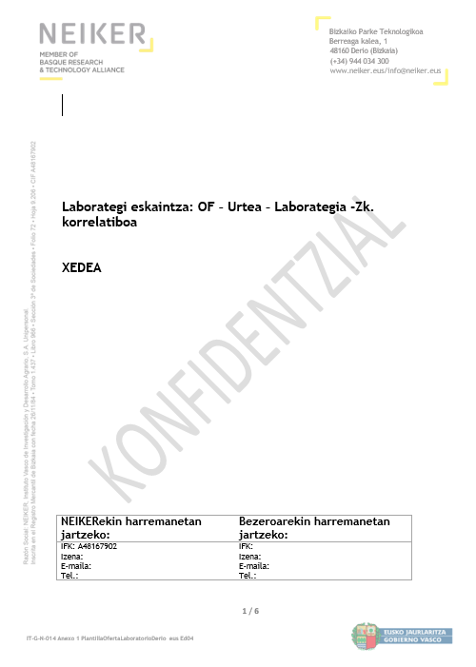
2. eranskina: Arkautiko Laborategiaren eskaintza txantiloia Ed. 04
